11 крутых игрушек,
которые вы можете изготовить с детьми прямо сейчас

Настольный футбол
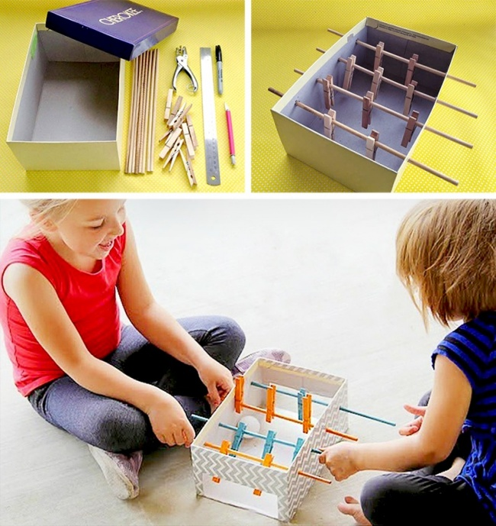
Вот такой миниатюрный настольный фубол можно сделать из обычной коробки и прищепок. К преимуществам данной игрушки можно отнести не только легкость изготовления, но и небольшое игровое поле, уследить за которым сможет даже самый маленький футболист.

Театр теней

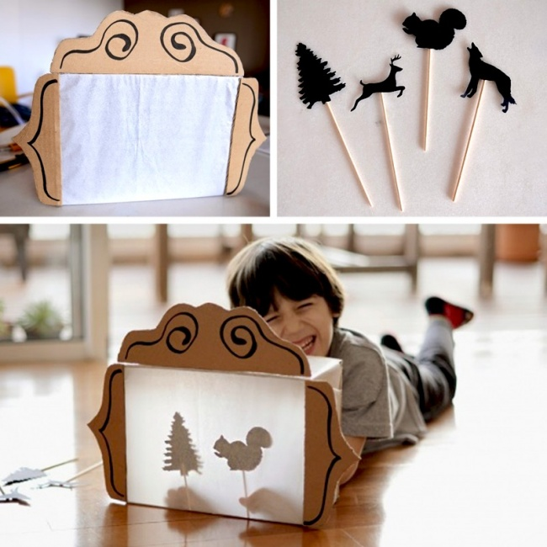

Картонная коробка и отрезок кальки могут послужить вашему ребенку полноценным театром теней. Чаду придется проявить фантазию не только при изготовлении такой игрушки, но и при постановке собственных «пьесс». Это не просто творчество, это творчество в квадрате.

Капитошка

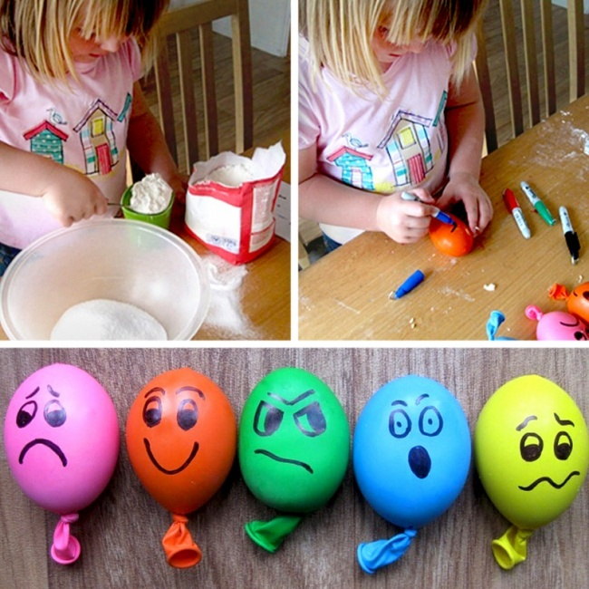

Вот таких забавных чудиков можно сделать из резиновых шариков и различных наполнителей. Мять, гнуть и растягивать такие игрушки понравится и детям, и их родителям.

Вертушка-барабан
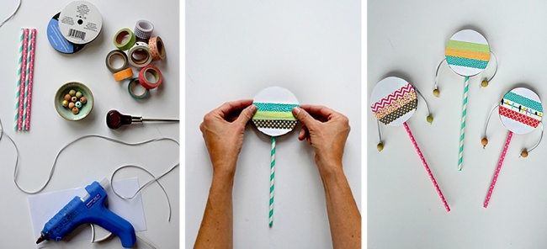
Изготовить такой барабан очень просто, а чтобы привести его в действие, достаточно повертеть в ладошках. Но предупреждаем: с такой игрушкой вы можете оставить надежды на тишину.

Лабиринт
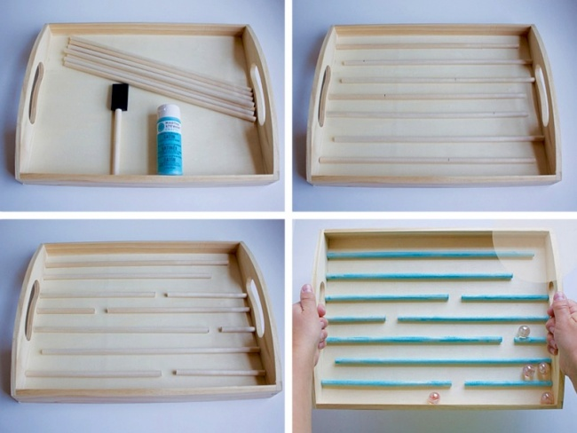
т. Катая шарики по узким запутанным проходам, ваш ребенок не заметит, как летит время.

Плита
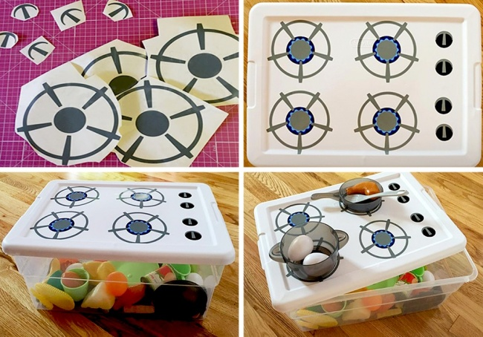
На просторах интернета можно найти массу советов по изготовлению игрушечных кухонных плит, но эта идея — одна из самых простых. Варочная панель, совмещенная с пластиковым боксом, не только станет любимой игрушкой для девочки, но и поможет хранить в порядке пластиковые продукты и посудку.

Вертушка на нитках
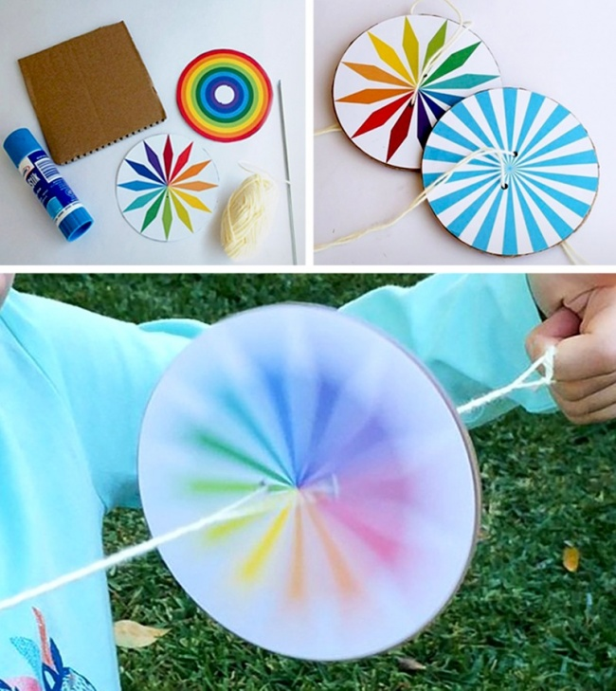
Сделать такую вертушку на нитках можно за несколько минут. А вот играть с ней можно бесконечно.

Охота на муху
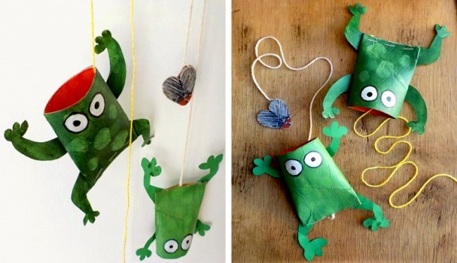
Вот таких лягушат можно запросто склеить из картона. Только с первого взгляда кажется, что поймать муху лягушкой совсем не сложно. На самом деле ребенку для этого потребуется сноровка.

Меняющееся лицо
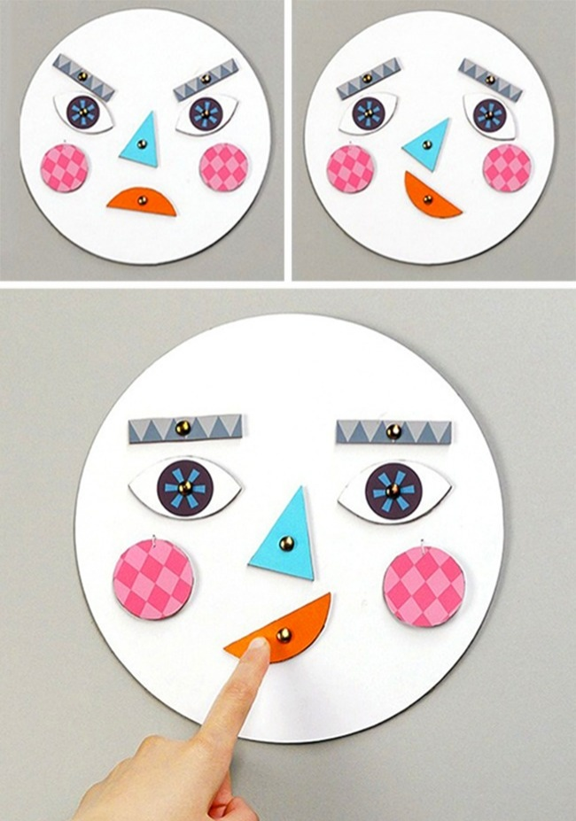
Эта игрушка порадует самых маленьких детей. Они с удовольствием будут вращать части лица и наблюдать за тем, как у него меняются эмоции. Подробную инструкцию по изготовлению этой игрушки можно прочитать здесь.

Строительный карьер

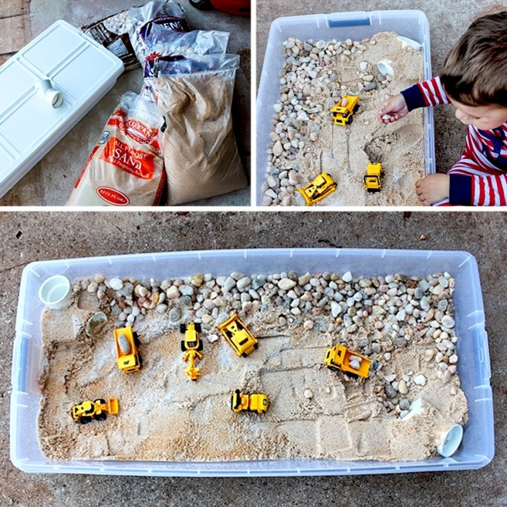
А такой песчаный бокс для строительной техники придется по душе мальчишкам. Попробуйте сделать для них такой карьер и увидите, как обрадуется ребенок загребать в самосвал настоящий, а не воображаемый материал.

Снаряд для метания колец
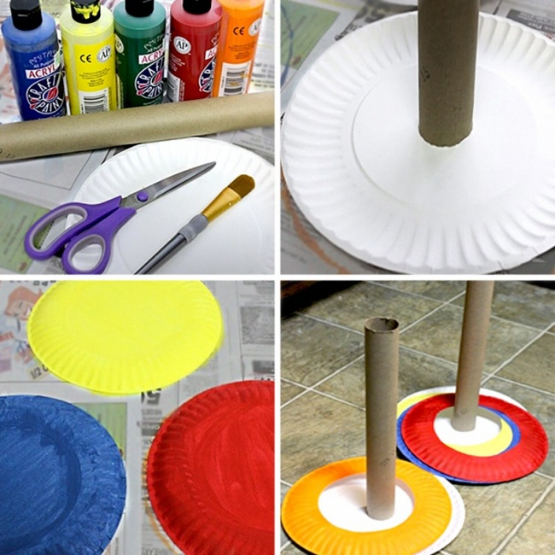
Эта игрушка, для изготовления которой потребуется минимум материалов, не только развлечет детей, но и позволит им натренировать меткость и ловкость.

С уважением, воспитатель Макаренко Алина Сергеевна.

